Di mamma ce n’è una sola...

1. Come si chiamano i seguenti animali?
topo gallina pulcino cane
 | 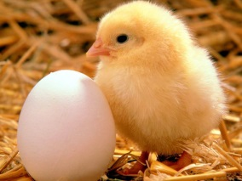 | 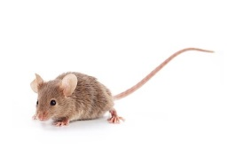 | 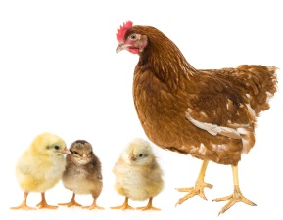
1 | 2 | 3 | 4

2.1 Guarda il Carosello della pubblicità Ava (detersivo per il bucato)
https://www.youtube.com/watch?v=PdOt6NfJ_kc
e completa le seguenti frasi con i verbi dati in ordine sparso. Usa l’indicativo presente.
fare – lavare – tornare – cadere – inseguire – incontrare – scambiare – uscire – riconoscere – nascere – trovare – diventare – incontrare – lasciare

2.2 Poi rimetti infine in ordine le frasi per riscostruire le sequenze della storia.
- La gallina __________lascia______ il quinto uovo e va via con gli altri quattro pulcini.
- Il gatto _________________________ il topo.
- Calimero _________________________ un cane per la sua mamma.
- Calimero _________________________ da solo e non _________________________ la sua mamma.
- Calimero _________________________ un topo.
- Calimero _________________________ pulito
- Calimero _________________________ una ragazza olandese.
- La ragazza olandese _________________________ Calimero.
- Calimero _________________________ in una pozzanghera e _________________________ nero.
- La gallina _________________________ cinque uova.
- La gallina dice che ha solo pulcini bianchi e non _________________________ suo figlio perché è nero.
- Quattro pulcini _________________________ dall’uovo e corrono via.
1. ____ 2. ____ 3. ___ 4. ___ 5. ___ 6. ___ 7.___ 8.___ 9. ___ 10.___ 11. ____ 12. ____

VIDEO: IN COPPIA: raccontate la storia. Unite le frasi con gli avverbi prima, poi, in seguito, infine…

